L3_3.1 Vertiefungsaufgabe: for-Schleife – Finanzanlage

(I) Problemstellung
In diesem Projekt soll überprüft werden, welchen Zielwert eine Finanzanlage, die zu einem bestimmten Zinssatz für eine bestimme Anlagedauer (in Jahren) durch Zinseszins-Vermehrung erreicht. Für jedes Jahr, die die Finanzanlage läuft, soll der Wert am Ende des Jahres ausgegeben werden.

(II) Problemanalyse
- Welche Ausgabedaten will man erhalten?
Auflistung der Werte der Finanzanlage am Ende der jeweiligen Jahre, über die die Anlage läuft

- Welche Eingabedaten werden zur Bearbeitung benötigt?
Anlagebetrag in Euro
Zinssatz in Prozent
Laufzeit in Jahren

- Welche Eigenschaften haben die Eingabe-, Verarbeitungs- und Ausgabedaten? (Variablenliste)
Bedeutung | Datentyp | Variable
Eingabe: Zinssatz | Dezimalzahl | zinssatz
Eingabe, Verarbeitung und Ausgabe: Anlagebetrag | Dezimalzahl | betrag
Eingabe, Verarbeitung und Ausgabe: Anlagedauer | Ganzzahl | jahr

- Bildschirmausgabe des Programms (Beispieldaten):
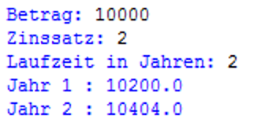

- Verarbeitung
Für jedes Jahr wird berechnet: betrag = betrag * (1 + zinssatz/100)

(III) Struktogramm

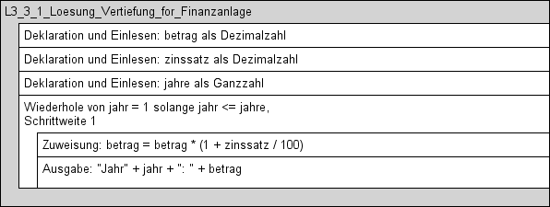

(IV) Programmcode (Python-Code)

betrag = float(input("Betrag: "))
zinssatz = float(input("Zinssatz: "))
jahre = int(input("Laufzeit in Jahren: "))
for jahr in range(1, jahre + 1):
betrag = betrag * (1 + zinssatz/100)
print ("Jahr", jahr, ":", betrag)

Datei: L3_3_1_Loesung_Vertiefung_for_Finanzanlage.py

